DEMONS WHIP - NOVO - VFX
IMAGE TEXTURE • Volume 1 de 1

Assets neste volume: 17
Origem: NOVO
Gerado em: 2026-08-17T19:05:20+00:00

NOV-005789 • circle_05    Origem: Asset novo  Pack/Fonte: Assets Organizados - Vfx  Categoria: Vfx / Circle 05.Png  Arquivo: circle_05.png  Caminho: 01_Assets_Organizados/VFX/circle_05.png  Formato: PNG  Tamanho: 26.94 KB  Status técnico: OK  Licença: MISSING_REVIEW_REQUIRED — sem evidência localizada  Papel da textura: unspecified  Resolução: 512 × 512 px  Modo / canais / alpha: P / 1 / Não  Power-of-two: Sim  Memória decodificada estimada: 256.00 KB  Alertas: Licença/fonte não localizada automaticamente; revisão legal necessária. | Duplicado exato: grupo DUP-00015 (2 cópias). | NOV-005787 • dirt_02  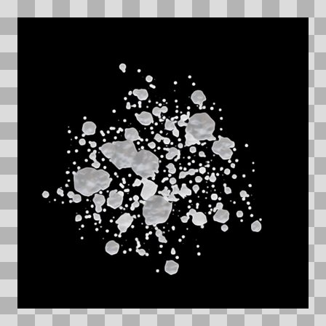  Origem: Asset novo  Pack/Fonte: Assets Organizados - Vfx  Categoria: Vfx / Dirt 02.Png  Arquivo: dirt_02.png  Caminho: 01_Assets_Organizados/VFX/dirt_02.png  Formato: PNG  Tamanho: 52.71 KB  Status técnico: OK  Licença: MISSING_REVIEW_REQUIRED — sem evidência localizada  Papel da textura: unspecified  Resolução: 512 × 512 px  Modo / canais / alpha: P / 1 / Não  Power-of-two: Sim  Memória decodificada estimada: 256.00 KB  Alertas: Licença/fonte não localizada automaticamente; revisão legal necessária. | Duplicado exato: grupo DUP-00013 (2 cópias).

NOV-005791 • fel_meteor_impact  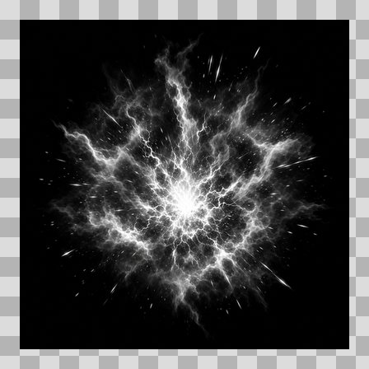  Origem: Asset novo  Pack/Fonte: Assets Organizados - Vfx  Categoria: Vfx / Fel Meteor Impact.Png  Arquivo: fel_meteor_impact.png  Caminho: 01_Assets_Organizados/VFX/fel_meteor_impact.png  Formato: PNG  Tamanho: 301.64 KB  Status técnico: OK  Licença: MISSING_REVIEW_REQUIRED — sem evidência localizada  Papel da textura: metallic  Resolução: 512 × 512 px  Modo / canais / alpha: RGB / 3 / Não  Power-of-two: Sim  Memória decodificada estimada: 768.00 KB  Alertas: Licença/fonte não localizada automaticamente; revisão legal necessária. | NOV-005790 • fire_01  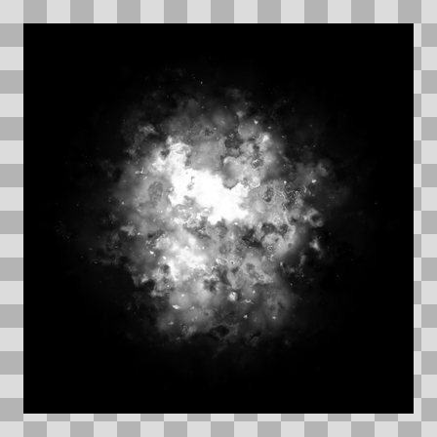  Origem: Asset novo  Pack/Fonte: Assets Organizados - Vfx  Categoria: Vfx / Fire 01.Png  Arquivo: fire_01.png  Caminho: 01_Assets_Organizados/VFX/fire_01.png  Formato: PNG  Tamanho: 94.08 KB  Status técnico: OK  Licença: MISSING_REVIEW_REQUIRED — sem evidência localizada  Papel da textura: unspecified  Resolução: 512 × 512 px  Modo / canais / alpha: P / 1 / Não  Power-of-two: Sim  Memória decodificada estimada: 256.00 KB  Alertas: Licença/fonte não localizada automaticamente; revisão legal necessária. | Duplicado exato: grupo DUP-00016 (2 cópias).

NOV-005786 • flame_03  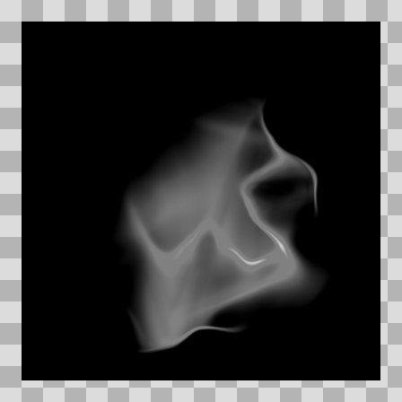  Origem: Asset novo  Pack/Fonte: Assets Organizados - Vfx  Categoria: Vfx / Flame 03.Png  Arquivo: flame_03.png  Caminho: 01_Assets_Organizados/VFX/flame_03.png  Formato: PNG  Tamanho: 33.46 KB  Status técnico: OK  Licença: MISSING_REVIEW_REQUIRED — sem evidência localizada  Papel da textura: unspecified  Resolução: 512 × 512 px  Modo / canais / alpha: P / 1 / Não  Power-of-two: Sim  Memória decodificada estimada: 256.00 KB  Alertas: Licença/fonte não localizada automaticamente; revisão legal necessária. | Duplicado exato: grupo DUP-00012 (2 cópias). | NOV-005782 • flare_01  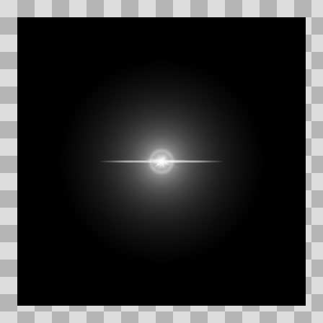  Origem: Asset novo  Pack/Fonte: Assets Organizados - Vfx  Categoria: Vfx / Flare 01.Png  Arquivo: flare_01.png  Caminho: 01_Assets_Organizados/VFX/flare_01.png  Formato: PNG  Tamanho: 17.53 KB  Status técnico: OK  Licença: MISSING_REVIEW_REQUIRED — sem evidência localizada  Papel da textura: unspecified  Resolução: 512 × 512 px  Modo / canais / alpha: P / 1 / Não  Power-of-two: Sim  Memória decodificada estimada: 256.00 KB  Alertas: Licença/fonte não localizada automaticamente; revisão legal necessária. | Duplicado exato: grupo DUP-00008 (2 cópias).

NOV-005785 • light_01  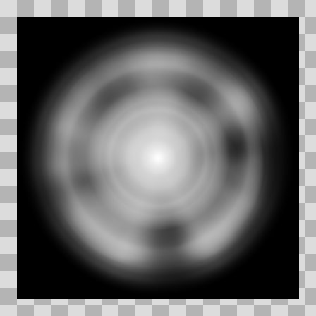  Origem: Asset novo  Pack/Fonte: Assets Organizados - Vfx  Categoria: Vfx / Light 01.Png  Arquivo: light_01.png  Caminho: 01_Assets_Organizados/VFX/light_01.png  Formato: PNG  Tamanho: 59.34 KB  Status técnico: OK  Licença: MISSING_REVIEW_REQUIRED — sem evidência localizada  Papel da textura: unspecified  Resolução: 512 × 512 px  Modo / canais / alpha: RGBA / 4 / Sim  Power-of-two: Sim  Memória decodificada estimada: 1.00 MB  Alertas: Licença/fonte não localizada automaticamente; revisão legal necessária. | Duplicado exato: grupo DUP-00011 (2 cópias). | NOV-005793 • light_02  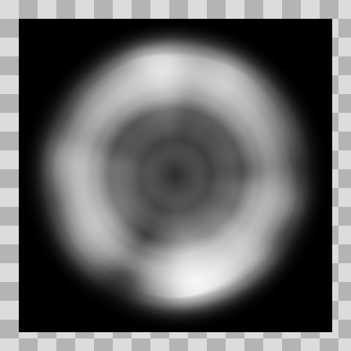  Origem: Asset novo  Pack/Fonte: Assets Organizados - Vfx  Categoria: Vfx / Light 02.Png  Arquivo: light_02.png  Caminho: 01_Assets_Organizados/VFX/light_02.png  Formato: PNG  Tamanho: 58.91 KB  Status técnico: OK  Licença: MISSING_REVIEW_REQUIRED — sem evidência localizada  Papel da textura: unspecified  Resolução: 512 × 512 px  Modo / canais / alpha: RGBA / 4 / Sim  Power-of-two: Sim  Memória decodificada estimada: 1.00 MB  Alertas: Licença/fonte não localizada automaticamente; revisão legal necessária. | Duplicado exato: grupo DUP-00018 (2 cópias).

NOV-005792 • magic_01  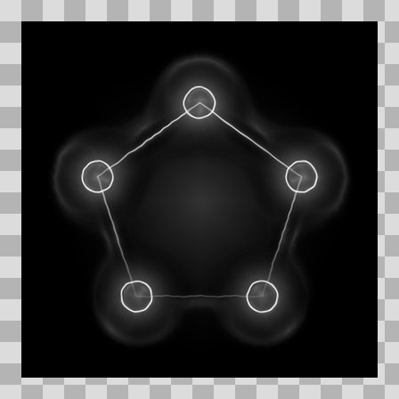  Origem: Asset novo  Pack/Fonte: Assets Organizados - Vfx  Categoria: Vfx / Magic 01.Png  Arquivo: magic_01.png  Caminho: 01_Assets_Organizados/VFX/magic_01.png  Formato: PNG  Tamanho: 58.70 KB  Status técnico: OK  Licença: MISSING_REVIEW_REQUIRED — sem evidência localizada  Papel da textura: unspecified  Resolução: 512 × 512 px  Modo / canais / alpha: P / 1 / Não  Power-of-two: Sim  Memória decodificada estimada: 256.00 KB  Alertas: Licença/fonte não localizada automaticamente; revisão legal necessária. | Duplicado exato: grupo DUP-00017 (2 cópias). | NOV-005796 • magic_04    Origem: Asset novo  Pack/Fonte: Assets Organizados - Vfx  Categoria: Vfx / Magic 04.Png  Arquivo: magic_04.png  Caminho: 01_Assets_Organizados/VFX/magic_04.png  Formato: PNG  Tamanho: 30.55 KB  Status técnico: OK  Licença: MISSING_REVIEW_REQUIRED — sem evidência localizada  Papel da textura: unspecified  Resolução: 512 × 512 px  Modo / canais / alpha: RGBA / 4 / Sim  Power-of-two: Sim  Memória decodificada estimada: 1.00 MB  Alertas: Licença/fonte não localizada automaticamente; revisão legal necessária. | Duplicado exato: grupo DUP-00021 (2 cópias).

NOV-005781 • slash_02    Origem: Asset novo  Pack/Fonte: Assets Organizados - Vfx  Categoria: Vfx / Slash 02.Png  Arquivo: slash_02.png  Caminho: 01_Assets_Organizados/VFX/slash_02.png  Formato: PNG  Tamanho: 27.46 KB  Status técnico: OK  Licença: MISSING_REVIEW_REQUIRED — sem evidência localizada  Papel da textura: unspecified  Resolução: 512 × 512 px  Modo / canais / alpha: RGBA / 4 / Sim  Power-of-two: Sim  Memória decodificada estimada: 1.00 MB  Alertas: Licença/fonte não localizada automaticamente; revisão legal necessária. | Duplicado exato: grupo DUP-00007 (2 cópias). | NOV-005784 • smoke_05  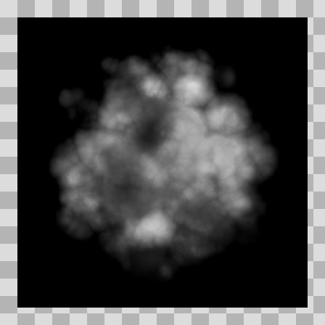  Origem: Asset novo  Pack/Fonte: Assets Organizados - Vfx  Categoria: Vfx / Smoke 05.Png  Arquivo: smoke_05.png  Caminho: 01_Assets_Organizados/VFX/smoke_05.png  Formato: PNG  Tamanho: 66.35 KB  Status técnico: OK  Licença: MISSING_REVIEW_REQUIRED — sem evidência localizada  Papel da textura: unspecified  Resolução: 512 × 512 px  Modo / canais / alpha: RGBA / 4 / Sim  Power-of-two: Sim  Memória decodificada estimada: 1.00 MB  Alertas: Licença/fonte não localizada automaticamente; revisão legal necessária. | Duplicado exato: grupo DUP-00010 (2 cópias).

NOV-005788 • spark_04  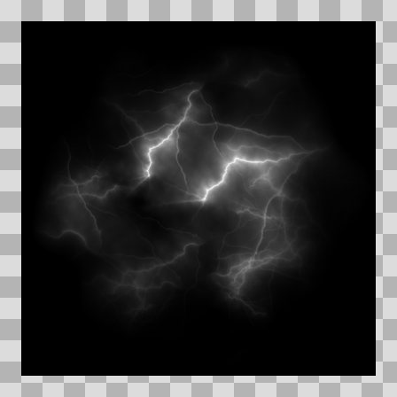  Origem: Asset novo  Pack/Fonte: Assets Organizados - Vfx  Categoria: Vfx / Spark 04.Png  Arquivo: spark_04.png  Caminho: 01_Assets_Organizados/VFX/spark_04.png  Formato: PNG  Tamanho: 75.64 KB  Status técnico: OK  Licença: MISSING_REVIEW_REQUIRED — sem evidência localizada  Papel da textura: unspecified  Resolução: 512 × 512 px  Modo / canais / alpha: RGBA / 4 / Sim  Power-of-two: Sim  Memória decodificada estimada: 1.00 MB  Alertas: Licença/fonte não localizada automaticamente; revisão legal necessária. | Duplicado exato: grupo DUP-00014 (2 cópias). | NOV-005795 • spark_06  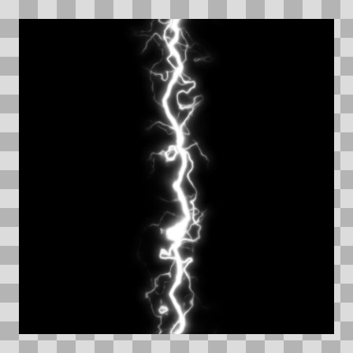  Origem: Asset novo  Pack/Fonte: Assets Organizados - Vfx  Categoria: Vfx / Spark 06.Png  Arquivo: spark_06.png  Caminho: 01_Assets_Organizados/VFX/spark_06.png  Formato: PNG  Tamanho: 41.43 KB  Status técnico: OK  Licença: MISSING_REVIEW_REQUIRED — sem evidência localizada  Papel da textura: unspecified  Resolução: 512 × 512 px  Modo / canais / alpha: P / 1 / Não  Power-of-two: Sim  Memória decodificada estimada: 256.00 KB  Alertas: Licença/fonte não localizada automaticamente; revisão legal necessária. | Duplicado exato: grupo DUP-00020 (2 cópias).

NOV-005797 • star_07    Origem: Asset novo  Pack/Fonte: Assets Organizados - Vfx  Categoria: Vfx / Star 07.Png  Arquivo: star_07.png  Caminho: 01_Assets_Organizados/VFX/star_07.png  Formato: PNG  Tamanho: 25.24 KB  Status técnico: OK  Licença: MISSING_REVIEW_REQUIRED — sem evidência localizada  Papel da textura: unspecified  Resolução: 512 × 512 px  Modo / canais / alpha: RGBA / 4 / Sim  Power-of-two: Sim  Memória decodificada estimada: 1.00 MB  Alertas: Licença/fonte não localizada automaticamente; revisão legal necessária. | Duplicado exato: grupo DUP-00022 (2 cópias). | NOV-005783 • trace_05  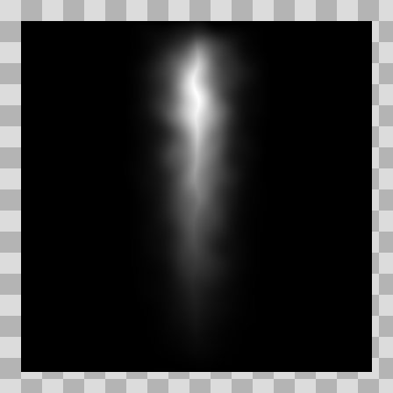  Origem: Asset novo  Pack/Fonte: Assets Organizados - Vfx  Categoria: Vfx / Trace 05.Png  Arquivo: trace_05.png  Caminho: 01_Assets_Organizados/VFX/trace_05.png  Formato: PNG  Tamanho: 22.13 KB  Status técnico: OK  Licença: MISSING_REVIEW_REQUIRED — sem evidência localizada  Papel da textura: unspecified  Resolução: 512 × 512 px  Modo / canais / alpha: RGBA / 4 / Sim  Power-of-two: Sim  Memória decodificada estimada: 1.00 MB  Alertas: Licença/fonte não localizada automaticamente; revisão legal necessária. | Duplicado exato: grupo DUP-00009 (2 cópias).

NOV-005794 • twirl_01

Origem: Asset novo
Pack/Fonte: Assets Organizados - Vfx
Categoria: Vfx / Twirl 01.Png
Arquivo: twirl_01.png
Caminho: 01_Assets_Organizados/VFX/twirl_01.png
Formato: PNG
Tamanho: 30.53 KB
Status técnico: OK
Licença: MISSING_REVIEW_REQUIRED — sem evidência localizada
Papel da textura: unspecified
Resolução: 512 × 512 px
Modo / canais / alpha: RGBA / 4 / Sim
Power-of-two: Sim
Memória decodificada estimada: 1.00 MB
Alertas: Licença/fonte não localizada automaticamente; revisão legal necessária. | Duplicado exato: grupo DUP-00019 (2 cópias).

